Análisis de Indicadores políticos, económicos y de seguridad para predecir el riesgo de un conflicto

Abstracto con motivación y audiencia
El análisis de este conjunto de datos está motivado por la necesidad de comprender y anticipar la escalada de conflictos en un entorno global cada vez más interconectado y volátil. Al integrar indicadores geopolíticos, económicos, militares y sociales a lo largo del tiempo, el dataset permite identificar patrones tempranos, dinámicas no lineales y señales de alerta que preceden a episodios de inestabilidad o conflicto significativo dentro de los próximos 6 meses. Analizar estos datos facilita la construcción de sistemas de alerta temprana más realistas, la evaluación comparativa de modelos predictivos y la generación de explicaciones transparentes que apoyen la toma de decisiones informada bajo incertidumbre.

La audiencia que se beneficia de este análisis incluye investigadores académicos, científicos de datos, analistas de riesgo, responsables de políticas públicas, organizaciones internacionales y equipos de seguridad y defensa. Para ellos, el dataset ofrece una base sólida para exploración de datos, modelado temporal, ingeniería de características y explicabilidad, con aplicaciones prácticas en prevención de conflictos, evaluación de riesgos geopolíticos y diseño de estrategias de mitigación basadas en evidencia.

Preguntas hipótesis que debemos de resolver
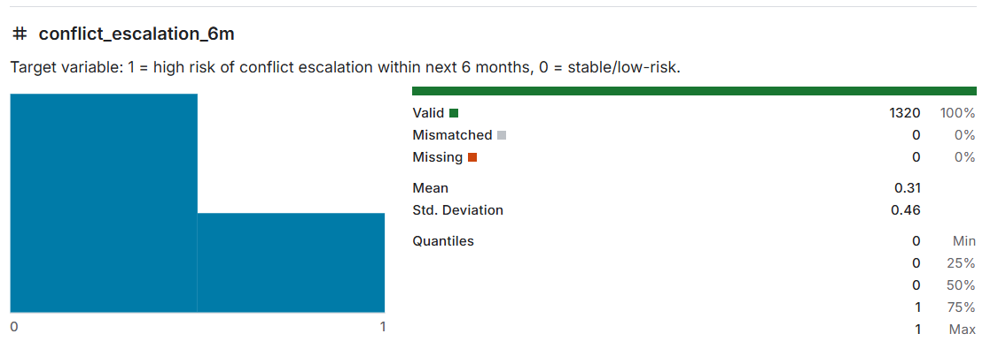

Resumen de metadata
Se utilizara el dataset de la url https://www.kaggle.com/datasets/muhammadhussnain09/global-geopolitical-conflict-dataset-20202025 el cual tiene 26 columnas con 14 columnas decimales, 8 columnas enteras, 3 columnas de cadenas y una columna de fecha. El archivo tiene 1320 filas (registros)
Las diferentes columnas son:
1. Country (cadena): Nombre del país. Identificador principal para las observaciones.
2. Region (cadena): Región geográfica del país (por ejemplo, Asia Oriental, Oriente Medio).
3. Month (fecha): Mes de observación (formato AAAA-MM). Representa el orden temporal de los modelos con enfoque temporal.
4. political_stability_index (decimal): Puntuación de estabilidad política al estilo del Banco Mundial (−2,5 = muy inestable, +2,5 = muy estable).
5. gdp_growth_pct (decimal): Tasa de crecimiento mensual del PIB (%) — refleja el desempeño económico.
6. inflation_rate (decimal): Tasa de inflación mensual (%) - una inflación más alta indica estrés económico.
7. unemployment_rate (decimal): Porcentaje de población desempleada (indicador socioeconómico).
8. food_price_index (decimal): Índice compuesto de costos de alimentos - mide el estrés social potencial.
9. energy_dependency_pct (decimal): Porcentaje de energía importada - una alta dependencia puede aumentar el riesgo geopolítico.
10. military_expenditure_pct_gdp (decimal): Gasto militar como % del PIB - valores más altos pueden indicar militarización.
11. arms_imports_index (decimal): Medida proxy de las importaciones de armas - un nivel más alto significa una mayor adquisición de armas.
12. border_disputes_count (entera): Número de disputas territoriales/fronterizas en curso - un número mayor puede incrementar la probabilidad de conflicto.
13. refugee_outflow_thousands (decimal): Número de personas que abandonan el país debido a conflictos, persecución o inestabilidad (en miles).
14. sanctions_active (entera): 1 = sanciones internacionales activas contra el país; 0 = ninguna.
15. media_freedom_score (decimal): Índice de libertad de prensa (cuanto más alto, más libres son los medios). Inexistente en algunos regímenes autoritarios.
16. protest_events_last_3m (entera): Número de eventos de protesta en los últimos 3 meses - refleja malestar civil.
17. cyber_attack_incidents (entera): Número de ciberataques denunciados cuyo origen o destino es el país.

18. last_conflict_year (entera): Año del último gran conflicto en el país. Ayuda a modelar el riesgo histórico.
19. trade_dependency_rival_pct (decimal): Porcentaje del comercio que depende de países rivales u hostiles - vulnerabilidad económica.
20. foreign_troops_present (entera): 1 = fuerzas militares extranjeras estacionadas en el país; 0 = ninguna
21. election_cycle (entera): Indicador binario u ordinal de próximas elecciones (0 = no en periodo electoral).
22. regime_type (cadena): Sistema político - democracia, autoritario o híbrido.
23. social_media_sentiment (decimal): Puntuación de sentimiento agregado de las redes sociales (−1 = negativo, +1 = positivo).
24. rolling_protest_avg_6m (decimal): Característica derivada - promedio móvil de seis meses de protestas. Captura la tendencia del malestar.
25. instability_score (decimal): Índice compuesto diseñado que combina factores políticos, económicos, militares y sociales. Cuanto más alto, más inestable.
26. conflict_escalation_6m (entera): Variable objetivo: 1 = alto riesgo de escalada del conflicto en los próximos 6 meses, 0 = estable/riesgo bajo.

Preguntas hipótesis que queremos responde
- ¿Hay multicolinealidad entre las variables cuantitativas?
Las variables con problemas de multicolinearidad son instability_score, protest_events_last_3m, political_stability_index, inflation_rate y last_conflict_year siendo la respuesta a la ** hipotesis 1**
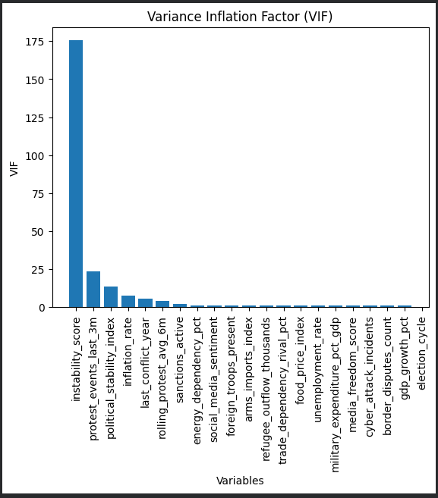
- ¿Cuáles son las características más importantes para poder predecir la escalación de un conflicto?
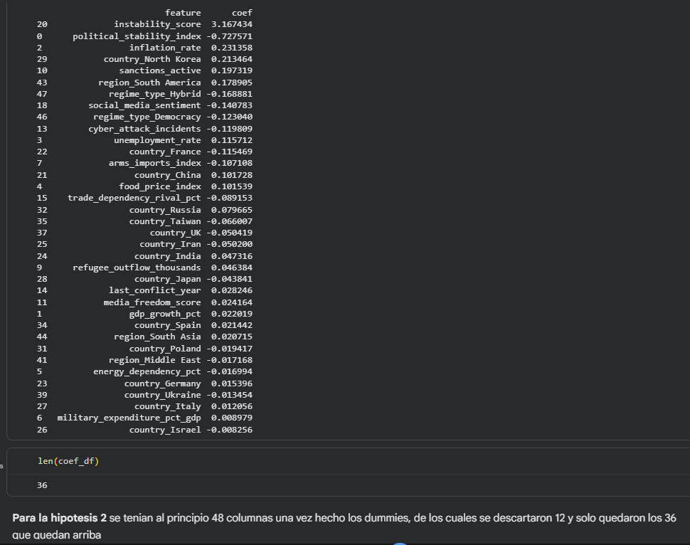
- ¿Afecta el régimen político el hecho de que pueda haber escalación de un conflicto?
Debido a que son casi iguales las proporciones de conflicto en los 3 tipos de regimen podemos decir que no afecta el tipo de regimen
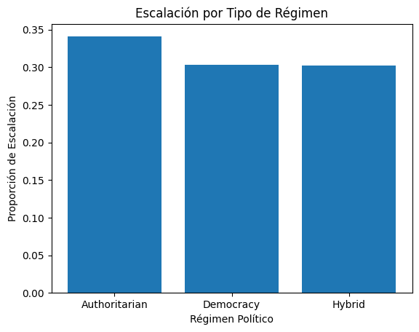
- ¿Afecta la región geografica el hecho de que pueda haber escalación de un conflicto?
Aunque hay diferencias entre las zonas geograficas el p valor indica que no hay una diferencia significativa entre regiones gegograficas. Aunque se puede ver que en America es donde menos escalacion de conflicto hay y el este medio donde mas escalacion de conflicto hay
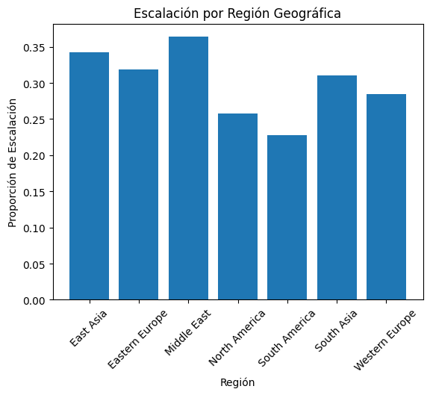
- ¿Se puede construir un modelo predictivo con buena capacidad de anticipación?
Se construyo el modelo de regression logistica con una exactitud del 92.045%, lo cual muestra que la hipotesis 5 es correcta
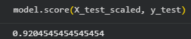
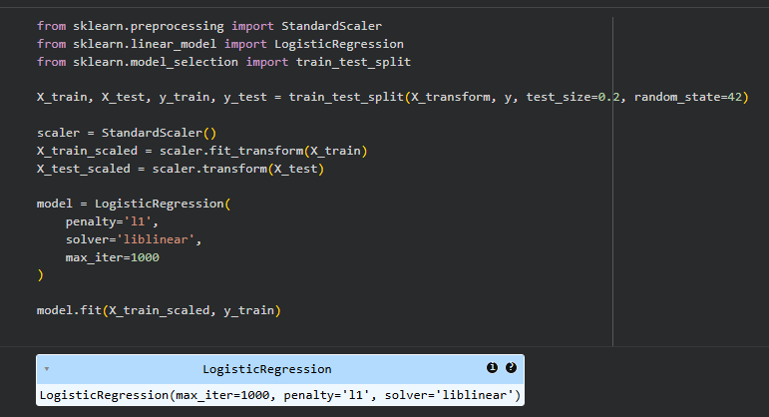
2da parte Creacion de modelos de machine learning
Aqui pondremos las partes del entrenamiento de modelos, la vez anterior se checo un modelo de regresión logística. En esta ocasión le añadiremos un K-Fold Cross-Validation de 5 para asegurarnos mejor que el modelo funcione correctamente y que no hayamos tenido suerte al momento de realizar el conjunto de train y de testing. Se separo desde el principio los conjuntos de testing de los de training antes del K-Fold para evitar data leakage. En total se crearon los siguientes 3 modelos midiendo el accuracy en cada uno de ellos
1.- Regresion logistica sin GridSearchCV.

Promedio de Accuracy (CV sobre Train): 0.8892
Accuracy Final (Test Set real): 0.9205

2.- Regresion logistica con GridSearchCV
Mejor parámetro C: 0.01
Promedio de Accuracy (Mejor CV sobre Train): 0.9365
Accuracy Final (Test Set real): 0.9242
3.- Random Forest con GridSearchCV

Mejores parámetros: {'model__max_depth': 10, 'model__min_samples_split': 2, 'model__n_estimators': 200}
Promedio de Accuracy (Mejor CV sobre Train): 0.9356
Accuracy Final (Test Set real): 0.9432

Los mejores modelos ordenados de mayor a menor en la sección de testing (Xtest, Ytest) fueron:
- Random Forest con GridSearchCV
- Regresion logistica con GridSearchCV
- Regresion logistica sin GridSearchCV

